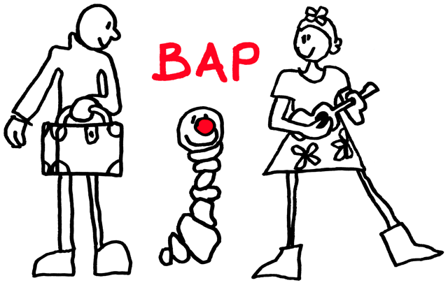
Voorstelling voor kinderen vanaf 18 maanden tot 5 jaar

1 Onderwerp

Bap is net als de allereerste ademteug, een eerste dag, een eerste reis, de eerste ontmoetingen. Bap is als een eerste concert!
We gaan aan boord voor een reis samen met twee ‘zangers muzikanten’, een accordeon, een gitaar twee ukeleles, een mondharp en percussie instrumenten. De klanken vermengen zich onderweg met de blues, via mediterrane muziek, van de woestijn tot in Oost-Europa.
In de stiltes; kriebelt het, wrijft het, streelt het. De beelden komen tevoorschijn, worden samen gebracht, worden afgebroken…
Welkom bij de avonturen van Bap!

2 Artistieke genre: muziekvoorstelling voor kinderen

Het is een opeenvolging van zeven liedjes en een folk getint instrumentaal stuk, wereldmuziek, jazz, blues of klassiek. Dit alles in een theatrale vorm. De twee ‘zangers muzikanten’ zijn soms zingende personages en soms theater personages, soms gewoon mama papa en soms kind. Ze stellen zich in dienst van het verhaal dat wordt verteld nl. een dag in het leven van een rupsje.

3 Artistiek team
Een project van de vzw La Mattina
Een collectieve creatie met Luc Bothy, Carlo Ferrante, Régine Galle, Fabien Mouton en Vera Van Dooren.
Regie: Carlo Ferrante en Vera Van Dooren
Met Régine Galle (stem, ukelele, accordeon, percussie)
Fabien Mouton ( stem, gitaar, percussie en de meest uiteenlopende ‘instrumenten’)
Muziek: Luc Bothy en Régine Galle
Arrangementen: Luc Bothy, Régine Galle en Fabien Mouton
Scenografie : Clemence Didion en Muriel Logist
Kubussen : Carine Duarte en Thierry Jourdan
Coproductie : Maison des Cultures et de la Cohésion Sociale de Molenbeek
Met de hulp van petit théâtre de la Grande Vie van Forzée, het B.A.M.P., de Roseraie en van de Fédération Wallonie-Bruxelles, Direction Générale de la Culture, Service général des Arts de la Scène.

4. Toeschouwersaantal en speelduur :

Voorstelling: 39 minuten
Er is op aanvraag animatie mogelijk na de voorstelling: ontdekking en kennismaking van de instrumenten en verschillende muziekstijlen en hun afkomst, samen met de kinderen.
Toeschouwers: 100 maar ideaal 80 kinderen
5. Prijs
500€ voor 1 voorstelling/600€ voor 2 voorstellingen plus reiskosten
We hebben nodig van een lichten regisseur maar het is eenvoudig /we kunnen ook zonder lichten spelen

Kontact:
0473/272401
asbllamattina@yahoo.be
http://www.reginegalle.com/bap.html
http://www.facebook.com/BapchenilleBAP

